**OBJET : Enquête publique pour la Modification n°2 – PP2S 2021 du Plan Local d’Urbanisme (PLU) de la Métropole Rouen-Normandie, pour le Pôle de proximité Seine-Sud.**

Je vous sollicite, afin de signaler **une incohérence présente sur le PLU la Métropole Rouen-Normandie,** s’agissant d’un ***Élément du patrimoine bâti à protéger***, qui est **omis dans le Plan Local d'Urbanisme** (PLU) métropolitain pour la ville d’Oissel.

Il s’agit particulièrement, d’un **Patrimoine bâti sis au 19 quai de Stalingrad**, correspondant aux parcelles cadastrales **AM396** et **AM397**. Il s’agit d’un château et son parc de presque 1 hectare, daté du 17e siècle, et qui présente **un caractère patrimonial exceptionnel**. Il s’agit du bâtiment le plus ancien de la ville avec le manoir de la Chapelle (16e siècle).

Et pourtant, cet ensemble architectural **est inscrit à l’Inventaire Général du Patrimoine Culturel**, dressé en 1986, et référencé dans base Mérimée ([Référence de la Notice : IA00021125](https://www.pop.culture.gouv.fr/notice/merimee/IA00021125?base=%22merimee%22&qb=%5B%7B%22field%22%3A%5B%22COM.keyword%22%2C%22WCOM.keyword%22%2C%22REG.keyword%22%2C%22PLOC.keyword%22%2C%22LIEU.keyword%22%2C%22DPT.keyword%22%2C%22CANT.keyword%22%5D%2C%22operator%22%3A%22%3D%3D%22%2C%22value%22%3A%22oissel%22%2C%22combinator%22%3A%22AND%22%2C%22index%22%3A0%7D%5D&last_view=%22list%22&idQuery=%2217ed2e-def-268-75d8-f65f337216%22)).

J’ai pu échanger sur ce sujet avec la Direction régionales des affaires culturelles (DRAC), notamment avec Madame Aurélie VANITOU, chargée de protection des Monuments historiques.

Il présente une **dimension esthétique centrale du front de Seine d’Oissel**.

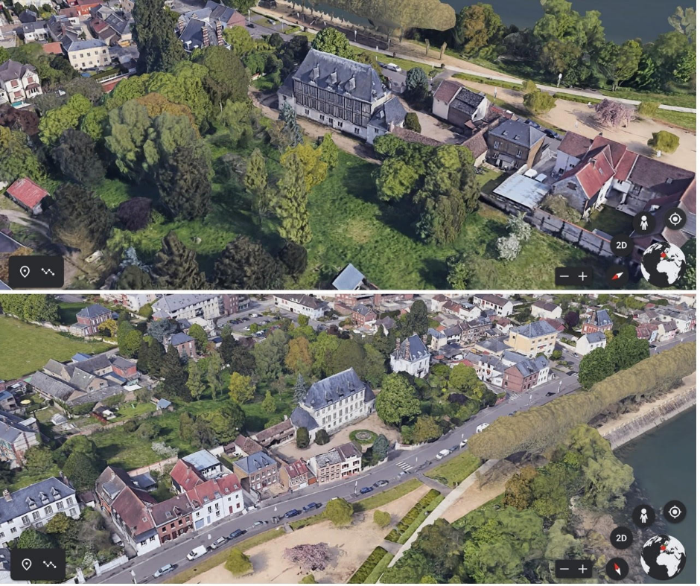

 (Source : [maps.google.com](http://maps.google.com))

Alors que cet ensemble immobilier fut **considéré comme un** ***Élément de Patrimoine Protégé* au titre de la Loi Paysage**(article L. 123-1-5 III 2°du Code de l’Urbanisme) **dans le PLU communal jusqu’en décembre 2018** (date de la dernière modification inscrite au Plan de Zonage du PLU Communal), cette **mention a disparu** dans la PLU métropolitain en février 2020.

Ci-dessous, un extrait du [Règlement graphique en vue du projet de Modification n°2 du PLU métropolitain](https://jeparticipe.metropole-rouen-normandie.fr/sites/default/files/2021-05/4.1_Oissel_Annexe_ReglementGraphique_PatrimoineBati_Plan78.pdf) :

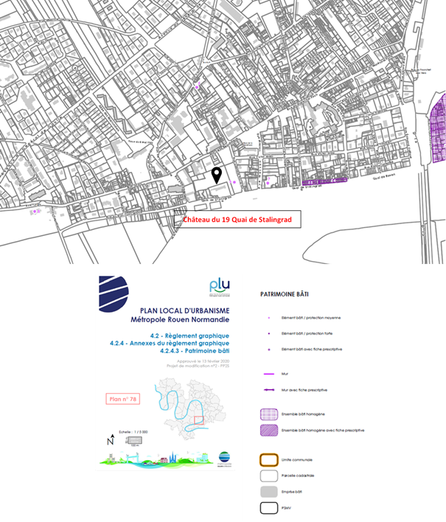

A contrario, l'ensemble immobilier situé au 21 Quai Stalingrad est dorénavant considéré comme Patrimoine Bâti dans le PLU métropolitain, alors qu’il ne l’était pas dans le PLU Communal en 2018, et il n’est pas inscrit à l’Inventaire Général du Patrimoine Général Culturel.

Lors de l’enquête publique pour l’élaboration du PLU métropolitain un citoyen avait déjà signalé une incohérence pour cette parcelle (Numéro de demande : @960, [Approbation PLUi Annexe 3 de l’enquête publique, page 202](https://www.google.com/url?sa=t&rct=j&q=&esrc=s&source=web&cd=&ved=2ahUKEwjLyozusbfxAhVi7uAKHaUpCncQFjAAegQIAxAD&url=https%3A%2F%2Fmetropole-rouen-normandie.fr%2Fsites%2Fdefault%2Ffiles%2Fdocuments%2Fplu_approuve%2FApprobationPLUiAnnexe3_enquetepublique.pdf&usg=AOvVaw2Pg4-Gu5_N24lcf0ab_pyl)) je cite un extrait :

« *La parcelle AM110 est voisine des parcelles cadastrées AM397 et AM396 où un projet de « réhabilitation de logement équipement collectif en direction de l’enfance, de la jeunesse et de la culture, construction de logements en mixité à destination des personnes âgées » est envisagé par la commune. Elle souhaite augmenter la hauteur maximale de construction : de 9 mètres à l'égout, à 16 mètres sur les parcelles AM396 et AM397 [...] ».*

En réponse :

« *La parcelle AM 110 se trouve dans la zone UAB. Le plan de la morphologie urbaine indique une hauteur maximale de 9 mètres à l'égout de toiture dans la zone UAB (centre-ville). La commune a effectivement demandé à augmenter la hauteur à 16 m sur les parcelles AM 396 et AM 397 afin de permettre la réalisation d'opérations d'aménagement* *[...]* ».

Ce monument a été acquis par la **ville d’Oissel en mars 2016**. Il devait bénéficier de la réalisation d’aménagements, et **la municipalité s’était engagée à sa conservation** selon le Plan Local d’Urbanisme, dès avril 2015 soit 1 an avant l’achat.

En 2013, l’endroit a été acheté par le **groupe immobilier français ICADE, filiale de la Caisse des dépôts** **et consignations**, et l’endroit avait déjà été scindé en 3 parcelles dès cette date.

**Malheureusement le bâtiment a subi un incendie touchant sa toiture le 11 mai 2021.**

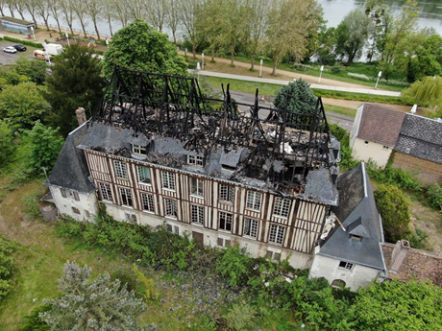  
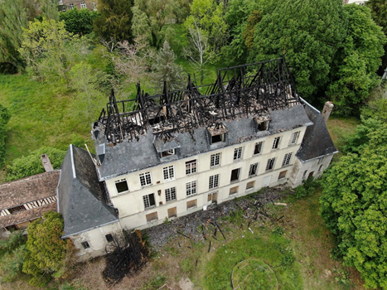

(Source : Photographies prises en mai 2021)

La commune d’Oissel avait **usé de son droit de préemption** pour acquérir le bien. Je cite le Communiqué de la municipalité le 12 mai 2021, sur l’incendie du château du 19 quai de Stalingrad :

«*Dans le but de* ***conserver l’état d’esprit de ce site exceptionnel****, en bords de Seine, la ville avait utilisé* ***son droit de préemption pour contrecarrer des projets disproportionnés en nombre de logements*** *(immeuble 140 appartements) et a fait l’acquisition de ce bien en 2016***».**

Dans la [Modification n°4 du PLU communal de la ville d’Oissel du 20 avril 2015, pp. 37-38](https://www.metropole-rouen-normandie.fr/sites/default/files/documents/plu_approuve/2019-04/760484_modif200415.pdf), approuvé par la Métropole Rouen-Normandie, au sujet de l’emplacement réservé n°13 représentants la partie du parc de la parcelle, je cite :

« *Dans la continuité de travail de protection des espaces bâtis d’intérêt patrimonial communal et d’anticipation des aménagements futurs, il est envisagé de créer un emplacement réservé près du quai Stalingrad sur le parcellaire libre de toute construction ainsi que le manoir et ses annexes.*

*La réalisation d’un équipement collectif destiné à des activités en direction de l’enfance, de la jeunesse et de la culture, ainsi que la construction de logements en mixité à destination des personnes âgées, sont des projets étudiés par la ville depuis plusieurs années avec la volonté d’une proximité immédiate du centre-ville pour les équipements. […]*

*Cet emplacement permet, à la fois****, la sauvegarde d’éléments du patrimoine bâti de la commune*** *et la* ***mise en œuvre de sa politique municipale de l’habitat en renouvellement urbain****, conformément aux objectifs visés de l’article L. 300-1 du Code de l’Urbanisme, et au PLH de la Métropole* ».

La municipalité avait même **inscrit la protection de l'ensemble immobilier du 19 quai Stalingrad dans son PADD** :

« *Compte tenu de la pression foncière, la ville craint une disparition du manoir, élément bâti principal de la propriété qui présente un état nécessitant une rénovation mais toujours qualificatif*.

« *La Ville d'Oissel-sur-Seine ayant inscrit sa volonté de préserver son patrimoine bâti dans son PADD, elle a choisi de mettre en valeur la protection pour la partie avant de la parcelle* ».

**Ainsi, il semble urgent d’intervenir pour la sauvegarde de ce lieu qui est hautement significatif pour la cohésion architecturale du front de Seine d’Oissel**.

Il pourrait être intégré , ainsi que l'ensemble des nombreux *Patrimoine bâtis* situés sur les quais dans une zone dite **SPR (Site Patrimonial Remarquable).**

**Plus de 300 ans d'histoire sous nos yeux :**

Ce **front de Seine n’a pas changé depuis le 17e siècle**, comme l’on peut l’apercevoir sur une gravure d’époque (voir ci-dessous).

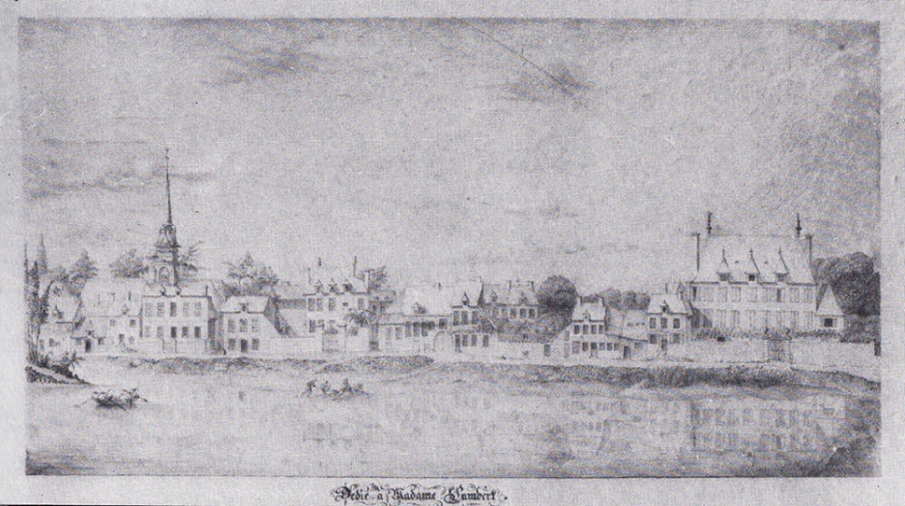

 (Gravure de la fin du 18e siècle, « Destiné à Madame Lambert », extraite de l’ouvrage D’un siècle à l’autre – Images d’Oissel/ Ville d’Oissel, 1984)

Ce même front de Seine fut peint par le célèbre impressionniste Camille PISSARO au 19e siècle, mais les bâtiments présents sur cette peinture ont été détruits en grande partie pendant la seconde guerre mondiale.

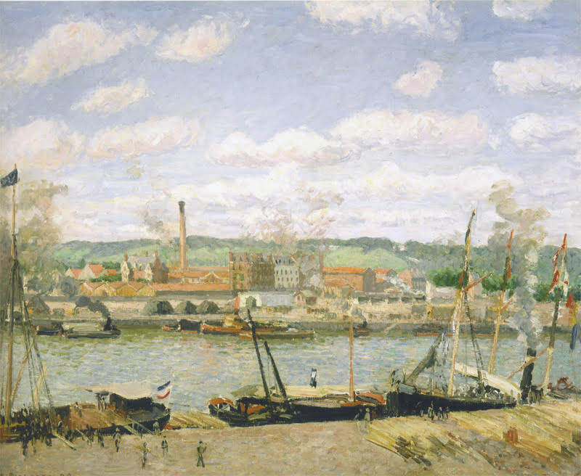

 (Vue de la Cotonnière d'Oissel, environs de Rouen, Camille PISSARO, 1898, Musée des Beaux-arts de Montréal)

Néanmoins, la majeure partie des bâtiments des quais ont survécu aux bombardements et notamment ceux à proximité du 19 quai de Stalingrad.

Nous avons alors une chance exceptionnelle que la majeure partie de l’ensemble de bâtis cohérents du front de Seine soit restée intacte en près de trois siècles.

Ce château porte aussi **une histoire considérable**, il a accueilli de **grandes figures d’envergure nationale**. C’est le lieu de naissance de **Frédéric de REISET (1815-1891)** qui une des personnes remarquables du monde de la Culture au 19e siècle, s’agissant de l’ancien Directeur des musées de France de la IIIe république, il a participé à rassembler parmi les plus belles œuvres d’art dans les musées français, un historien de l’art, un conservateur d’œuvres d’arts émérite, et il fut un grand ami de Jean-Auguste-Dominique INGRES.

Il fut nommé **conservateur au musée du Louvre** puis **Directeur des Musées de France sous la IIIe République** :

« *Par son travail, ses recherches, ses échanges avec les autres conservateurs et historiens de l'art étrangers, notamment Gustav Friedrich Waagen, directeur de la Gemäldegalerie de Berlin,* ***Reiset contribue à promouvoir l'histoire de l'art comme une science universelle****. […]*

 « *Sa nomination coïncide avec la mise en place d'une nouvelle administration, celle du comte de Nieuwerkerke ;* ***Reiset appartient à cette génération de conservateurs-historiens de l'art, tout comme Frédéric Villot, conservateur des peintures du Louvre depuis 1848, qui allait être déterminante pour l'avenir du musée*** » ([*Dictionnaire Critique des Historiens de l’Art*, Laure Starcky, mars 2020](https://www.inha.fr/fr/ressources/publications/publications-numeriques/dictionnaire-critique-des-historiens-de-l-art/reiset-frederic.html)).

**Et pourtant, cela reste un aperçu de l’histoire de ce lieu, il reste encore beaucoup de recherches à faire pour exhumer l’histoire fantastique inscrite dans ses murs.**

Puis plus récemment, il a abrité l’armée allemande pendant la seconde guerre mondiale, lieu d’une Kommandantur de la Kriegsmarine (Voir la photographie ci-dessous).

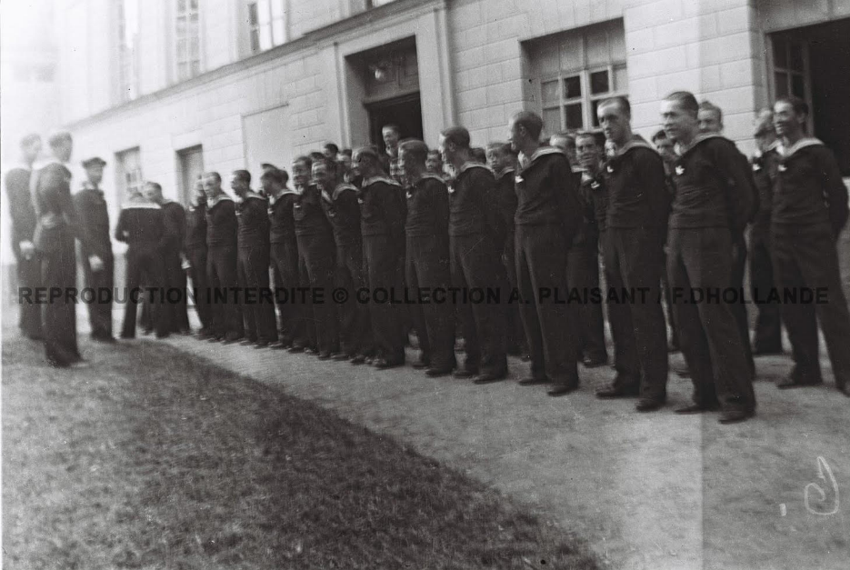

(Source : Collection A. PLAISANT, F. DHOLLANDE).

Cet endroit fut restauré intégralement après-guerre par **Maurice WATIOTIENNE (1921-1995)**, un ancien Sapeur-Pompier de Paris. Il a été décoré de **l’Ordre du mérite après avoir été déployé pendant lors des bombardements de la Semaine Rouge de juin 1944**, à Rouen, déployé aussi sous les bombardements du Havre.

En tant que kinésithérapeute, dans les années 1970, il a souhaité **transformer ce château en centre de rééducation pour les enfants atteints de poliomyélite**, mais cela n'a pas abouti. Il a d'ailleurs réalisé quelques travaux en ce sens, en modifiant l'ancienne grille d'entrée afin que des ambulances puissent y accéder.

**Proposition pour l’avenir du site :**

Je souhaite proposer un projet d'aménagement s’apparentant à une **maison d’accueil pour les personnes atteintes d’autisme**. En tant que médecin, je suis conscient de la problématique de l'accès aux soins dans la région, sachant que le manque de structures d’accueil pour ces personnes est patent, alors que leur développement est promu nationalement, à travers le Plan Autisme et dans le dernier Ségur de la Santé. Ce type de projet serait cohérent, s’articulant autour du CHU de Rouen qui intègre une Unité d’intervention développementale précoce (UNIDEP), ainsi que du Centre du Rouvray accueillant le Centre de Ressources Autisme (CRA) Normandie Seine-Eure.

Il est établi que les structures d’accueil et d'accompagnement de ces personnes restent très rares autour de Rouen.

Les citoyens sont aussi sensibles à ces problématiques. Ainsi, **nous avons réalisé une pétition qui a recueilli près de 12 000 signatures à ce jour.**

Je suis soutenu dans cette démarche par le **Docteur Antoine ROSIER**, coordonnateur du CRA Normandie Seine Eure, de **Madame Hélène MEDIGUE** présidente de l’association ***les Maisons de Vincent***, de **Madame Lise STAMATE** responsable de l’association ***Avenir Autisme 76***.

**Je présenterai ce projet avec Madame Lise STAMATE, représentant nos partenaires médico-sociaux, lors d’une audience avec le maire d’Oissel, Monsieur Stéphane BARRE, le 29 juin 2021.**

**En conclusion :**

**Je souhaite résoudre l’omission de l’inscription de cet ensemble immobilier en tant que Patrimoine bâti, s’agissant d’un ensemble architectural remarquable**, pourtant listé à l’inventaire du Patrimoine Général Culturel depuis 1986, et encore considéré dans le PLU communal en 2018 comme un Élément du Patrimoine Bâti protégé.

Il pourrait être adéquat de proposer, avec les différents partenaires publics, les associations du patrimoine, et les services décentralisés du Ministère de la Culture, la mise en place d'une zone dite **Site Patrimonial Remarquable (SPR)** avec un Plan de Valorisation de l'Architecture et du Patrimoine (PVAP), en intégrant ce château et l'ensemble des Patrimoines bâtis déjà listés dans le PLU métropolitain.

**NB :**

- Un dossier complet reprenant les pièces justificatives à cette demande sera transmis en pièce jointe,

- Une copie sera envoyée par lettre recommandée avec AR à l'attention du Commissaire enquêteur, Monsieur Didier IBLED.

Veuillez agréer, Mesdames, Monsieur, l’expression de mes sincères salutations.

Docteur Alexis DELOUM

31, Quai de Stalingrad

76350 OISSEL

06 19 24 28 03

[alexisdeloum@gmail.com](mailto:alexisdeloum@gmail.com)

